 | T.C.  ÇUKUROVA ÜNİVERSİTESİ  SAĞLIK KÜLTÜR VE SPOR DAİRE BAŞKANLIĞI  Satın Alma Teklifi Formu | Doküman No | FRM-IMID-0002
 |  | İlk Yayın Tarihi | 16/07/2024
 |  | Revizyon Tarihi | ---
 |  | Revizyon No | ---
 |  | Sayfa No | 1/1

SAĞLIK KÜLTÜR VE SPOR DAİRE BAŞKANLIĞI

Sayın Firma Yetkilisi, …/…/.2025
Birimimizce aşağıda cinsi ve miktarı yazılı malzemelerin 4734 sayılı Kanunun 22/d maddesine göre doğrudan temin yoluyla alımı yapılacağından KDV hariç yerine teslim birim fiyatlarının bildirilmesi rica olunur.
Teklif Dönüş : saglik-kultur@cu.edu.tr
*Teslimat Yeri: Çukurova Üniversitesi SAĞLIK KÜLTÜR VE SPOR DAİRE BAŞKANLIĞI
*Ürünler talebimizi karşılayacak şekilde titizlikle hazırlanacaktır.
*Teklifi kazanan firma asgari süre içinde aşağıdaki mal/hizmeti, faturası ile beraber Muayene Kabul komisyonu tarafından kontrol edilmek suretiyle fakültemize teslim edecektir.
*Teklif bedeli KDV hariç bir şekilde belirlenecektir.
*Teklifte yer alan malzemenin istenen niteliğe uygun olup olmadığı muayene kabul komisyonumuz tarafından belirlenecektir. Belirtilenin dışında fakültemize farklı bir marka, cins, kalite ve model gelmesi durumunda faturası iptal edilerek ürünler iade edilecektir.

Sıra  No | Malzeme Adı | Malzeme Özellikleri | Miktarı | Birimi | Birim Fiyat (KDV Hariç) | Tutar  (KDV Hariç)
1 | TÜRK BAYRAĞI | 100*150 CM | 6 | ADET
2 | ÇUKUROVA ÜNİVERSİTESİ FLAMA |  | 6 | ADET
 |  |  |  |  | TOPLAM
Firma Ad ve Ticaret Unvan:  Firma Vergi No: | ………………………………………………..  ………………………………………………..
Kaşe-İmza:
YALNIZ:………………………………………………………………………

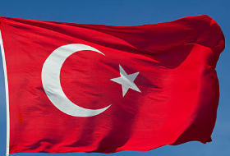
TÜRK BAYRAĞI
-115-120 gr/m2 Raşel Kumaş Kullanılmalıdır
- 100x150 cm ebadında olacaktır.
-Kumaş üzerindeki logo baskı süblime boya kullanılacak ve dijital teknik ile basılacaktır.
-Kenar dikişleri düzgün ve sağlam yapıda olacaktır.
-Çamaşır Yıkama Makinası ve Elde Yıkama özelliklerine uygun olmalıdır.
-Dış etkenlere karşı Yağmur, Rüzgar vs.karşı kenar dikişleri sağlam ve kopçaları kalın ve dayanıklı olmalıdır.
-Türk Bayrağının kumaş ve boyaları Kullanım hataları dışında olan imalat hatalarına karşı 2 yıl firma garantisinde olacaktır.
-Bayraklar Türk Bayrağı Kanunu ve Türk Bayrağı Tüzüğünde belirtilen ölçülere ve TSE- TSE 1 standardına uygun olarak imal edilecektir.

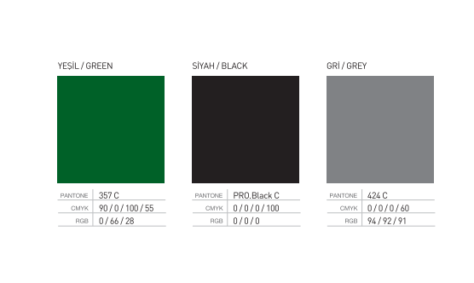
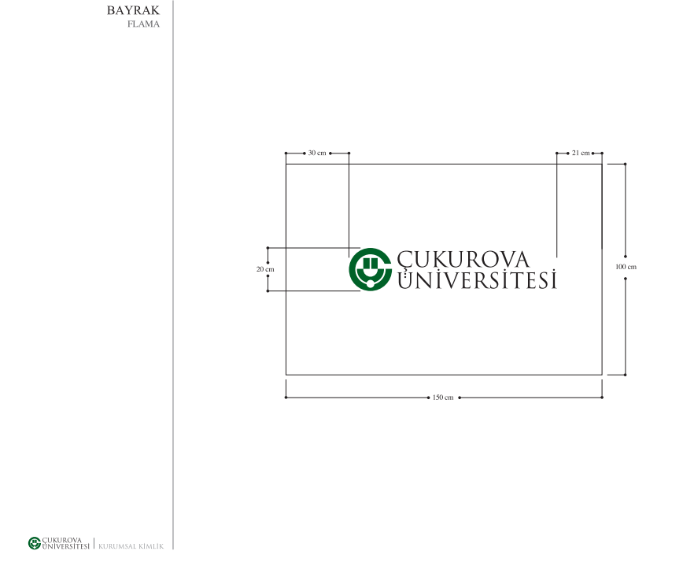

ÇUKUROVA ÜNİVERSİTESİ FLAMA

115-120 gr/m2 Raşel Kumaş Kullanılmalıdır
--Flamalar 100x150 cm ebadında olacaktır.
-Kumaş üzerindeki logo baskı süblime boya kullanılacak ve dijital teknik ile basılacaktır..
-Kenar dikişleri düzgün ve sağlam yapıda olacaktır.
-Çamaşır Yıkama Makinası ve Elde Yıkama özelliklerine uygun olmalıdır.
-Dış etkenlere karşı Yağmur, Rüzgar vs.karşı kenar dikişleri sağlam ve kopçaları kalın ve dayanıklı olmalıdır.
-Flamaların kumaş ve boyaları Kullanım hataları dışında olan imalat hatalarına karşı 2 yıl firma garantisinde olacaktır.
-Renk bilgileri belirtilmiştir.

